**Equipo docente**

**Profesor a cargo**

* **Nombre profesor (a):** Rafael Amaya Gomez
* **Correo electrónico:** [r.amaya29@uniandes.edu.co](mailto:r.amaya29@uniandes.edu.co)

**Líder de Tutores**

* **Nombre profesor (a):** o   Astrid Xiomara Rodríguez Castelblanco
* **Correo electrónico:** [ax.rodriguezc@uniandes.edu.co](mailto:ax.rodriguezc@uniandes.edu.co)

**Tutor**

* **Nombre profesor (a):** Jorge Nicolas Olivos Orozco
* **Correo electrónico:** [jn.olivos@uniandes.edu.co](mailto:jn.olivos@uniandes.edu.co)
* **Nombre profesor (a):** Paula Andrea Artunduaga
* **Correo electrónico:** [pa.artunduaga@uniandes.edu.co](mailto:pa.artunduaga@uniandes.edu.co)
* **Nombre profesor (a):** Juan Diego Prada
* **Correo electrónico:** <mailto:jd.pradal@uniandes.edu.co>

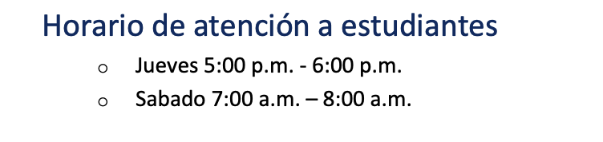

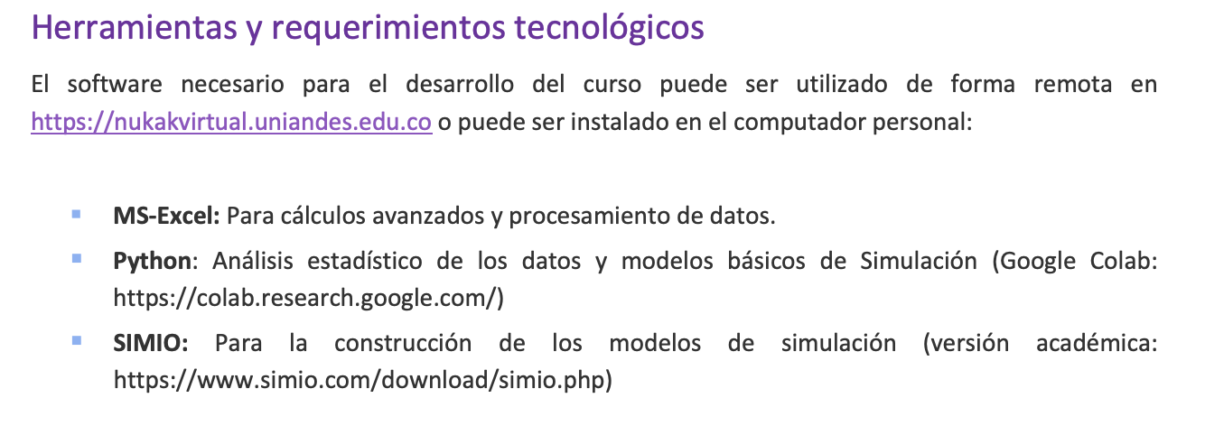

Herramientas y requerimientos tecnológicos

El software necesario para el desarrollo del curso puede ser utilizado de forma remota en [https://cursosnukak.uniandes.edu.co](https://cursosnukak.uniandes.edu.co/) o puede ser instalado en el computador personal: § MS-Excel: Para cálculos avanzados y procesamiento de datos. § Python: Análisis estadístico de los datos y modelos básicos de Simulación (Google Colab: https://colab.research.google.com/) § SIMIO: Para la construcción de los modelos de simulación (versión académica: <https://www.simio.com/download/simio.php>)

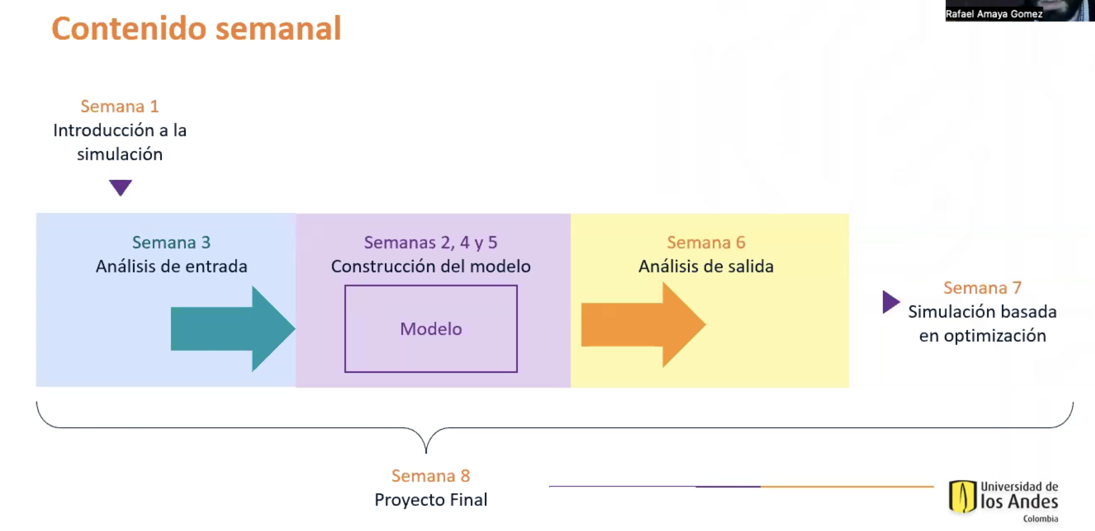

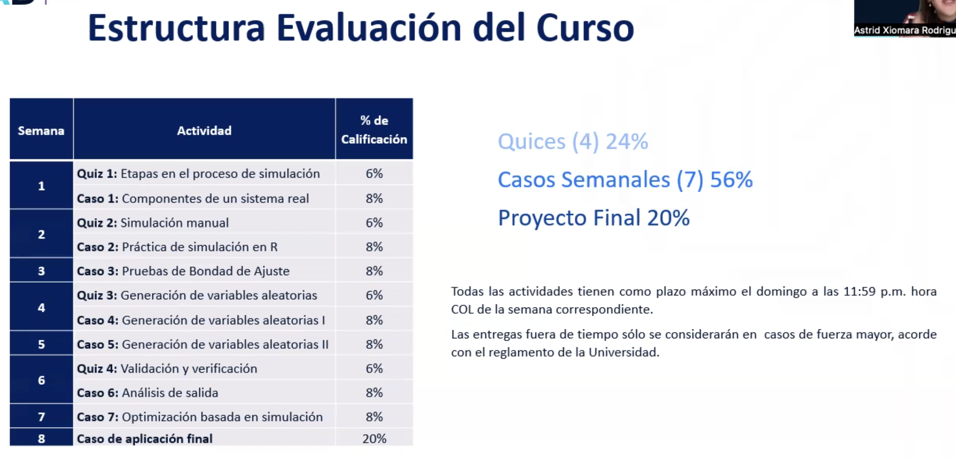

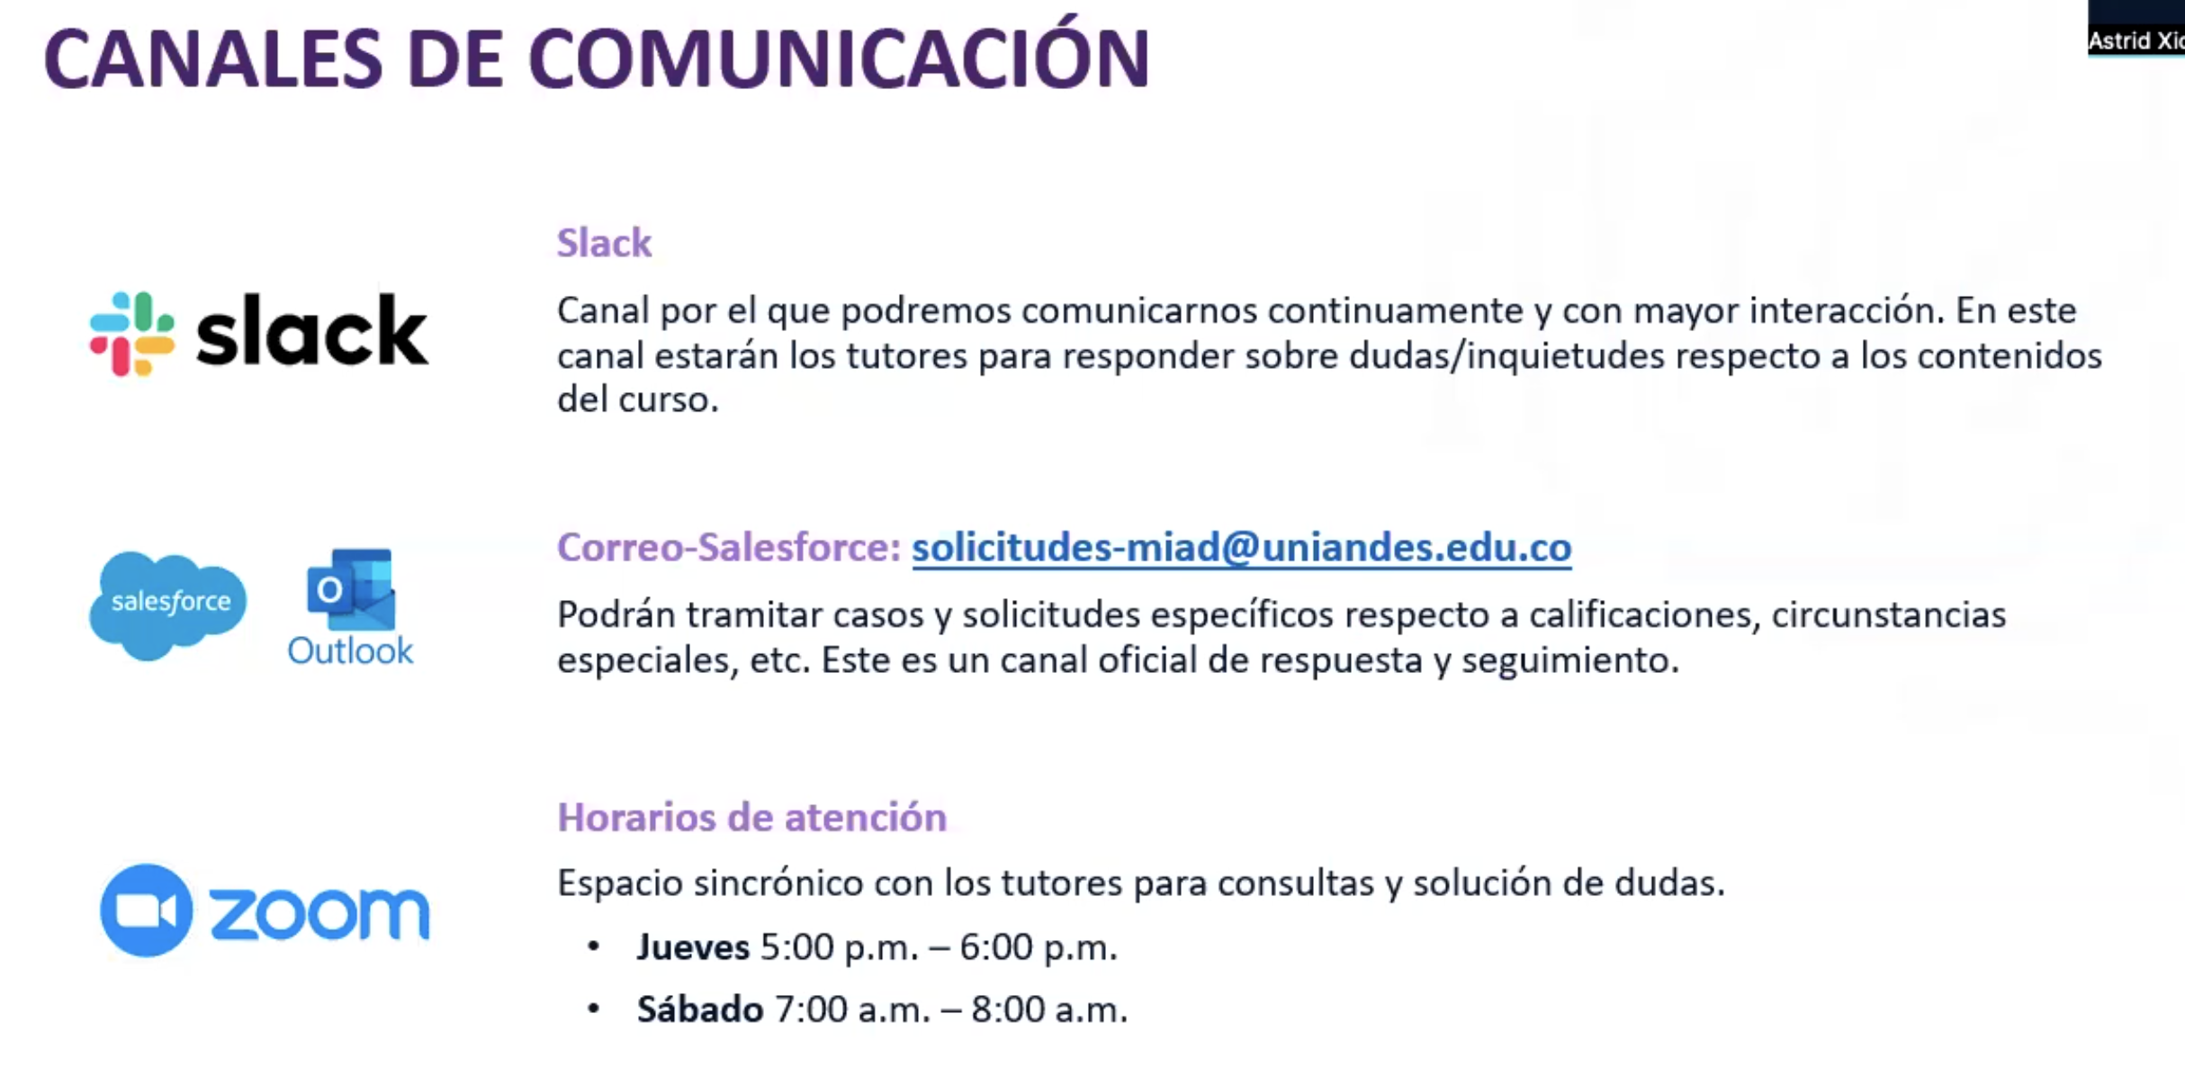

**SEMANA 1**

Componentes de un sistema:

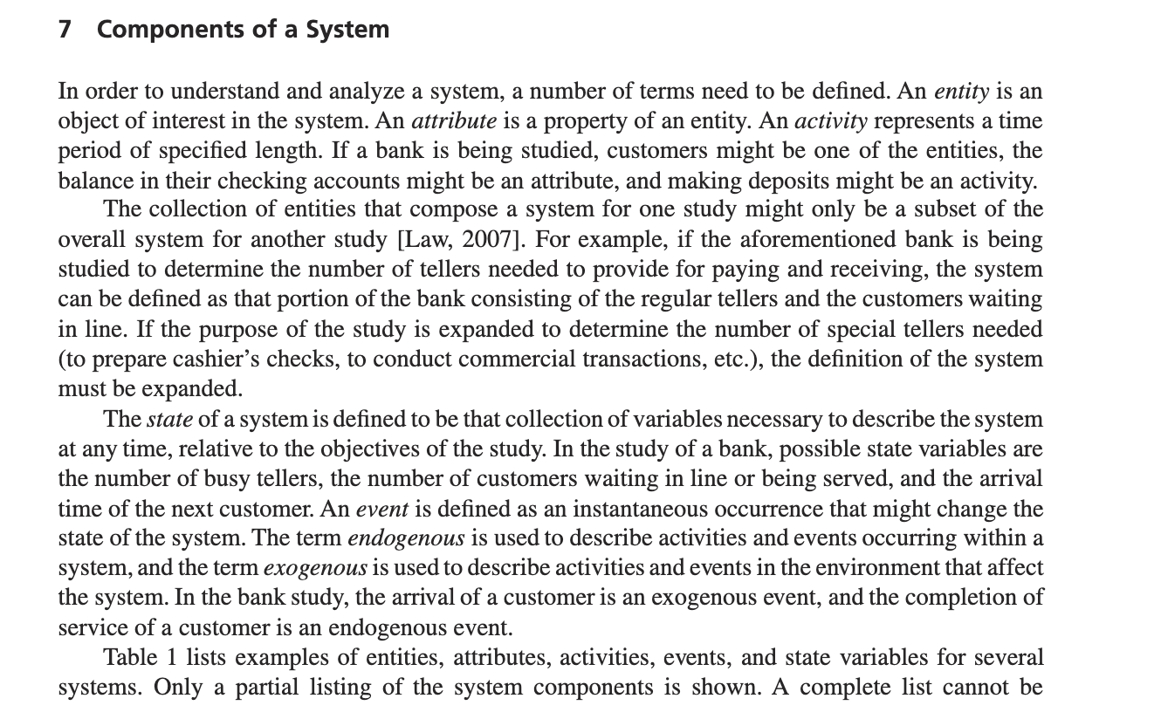

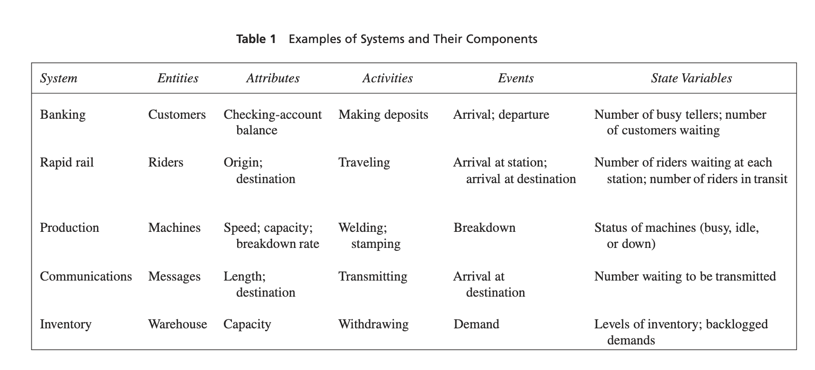

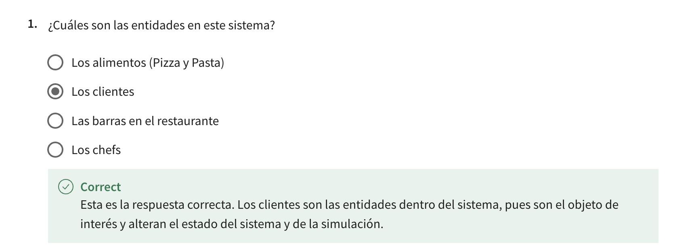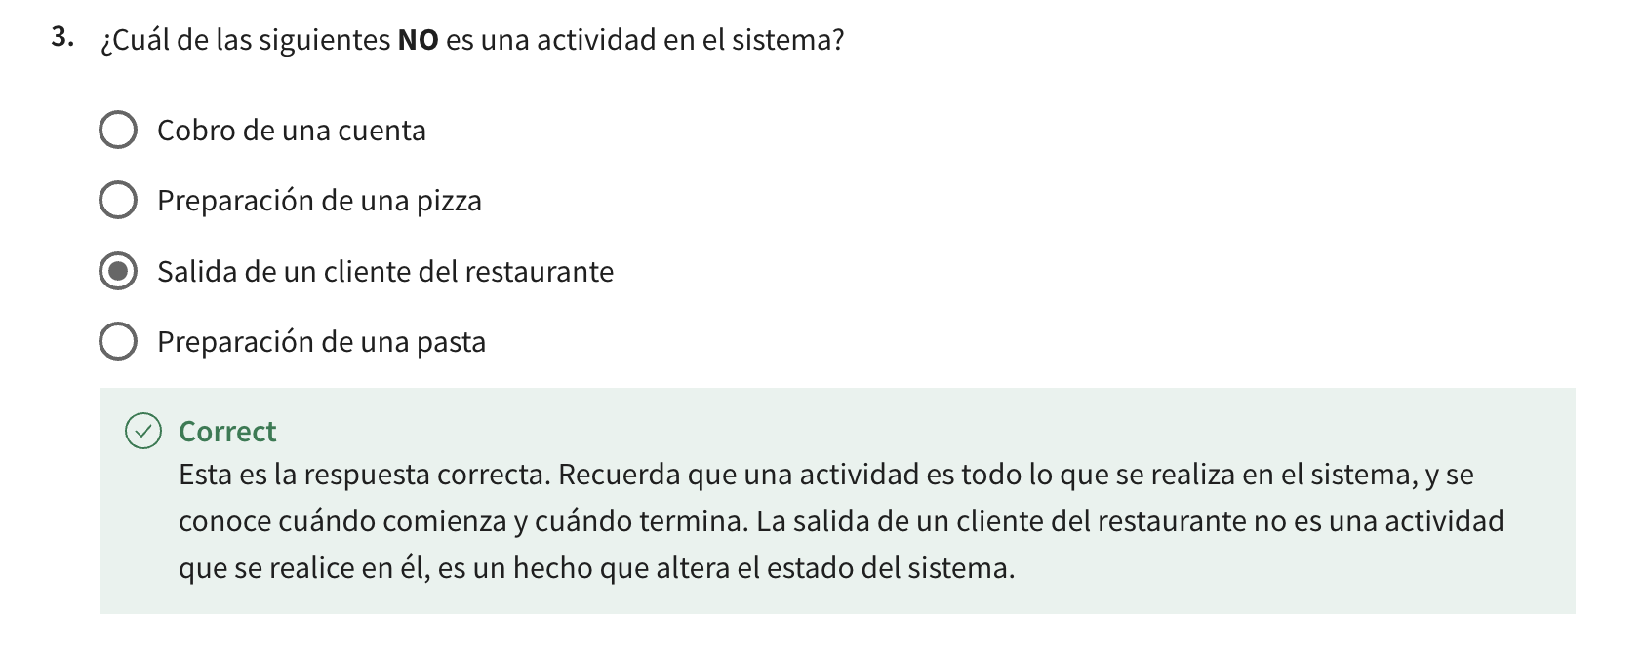

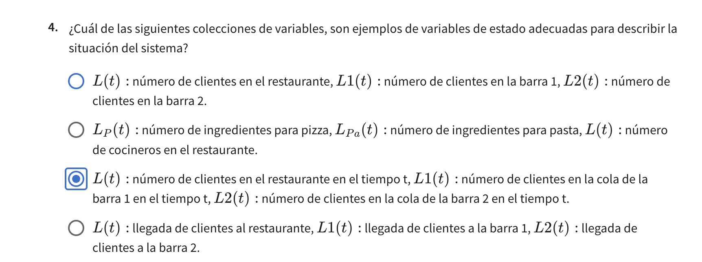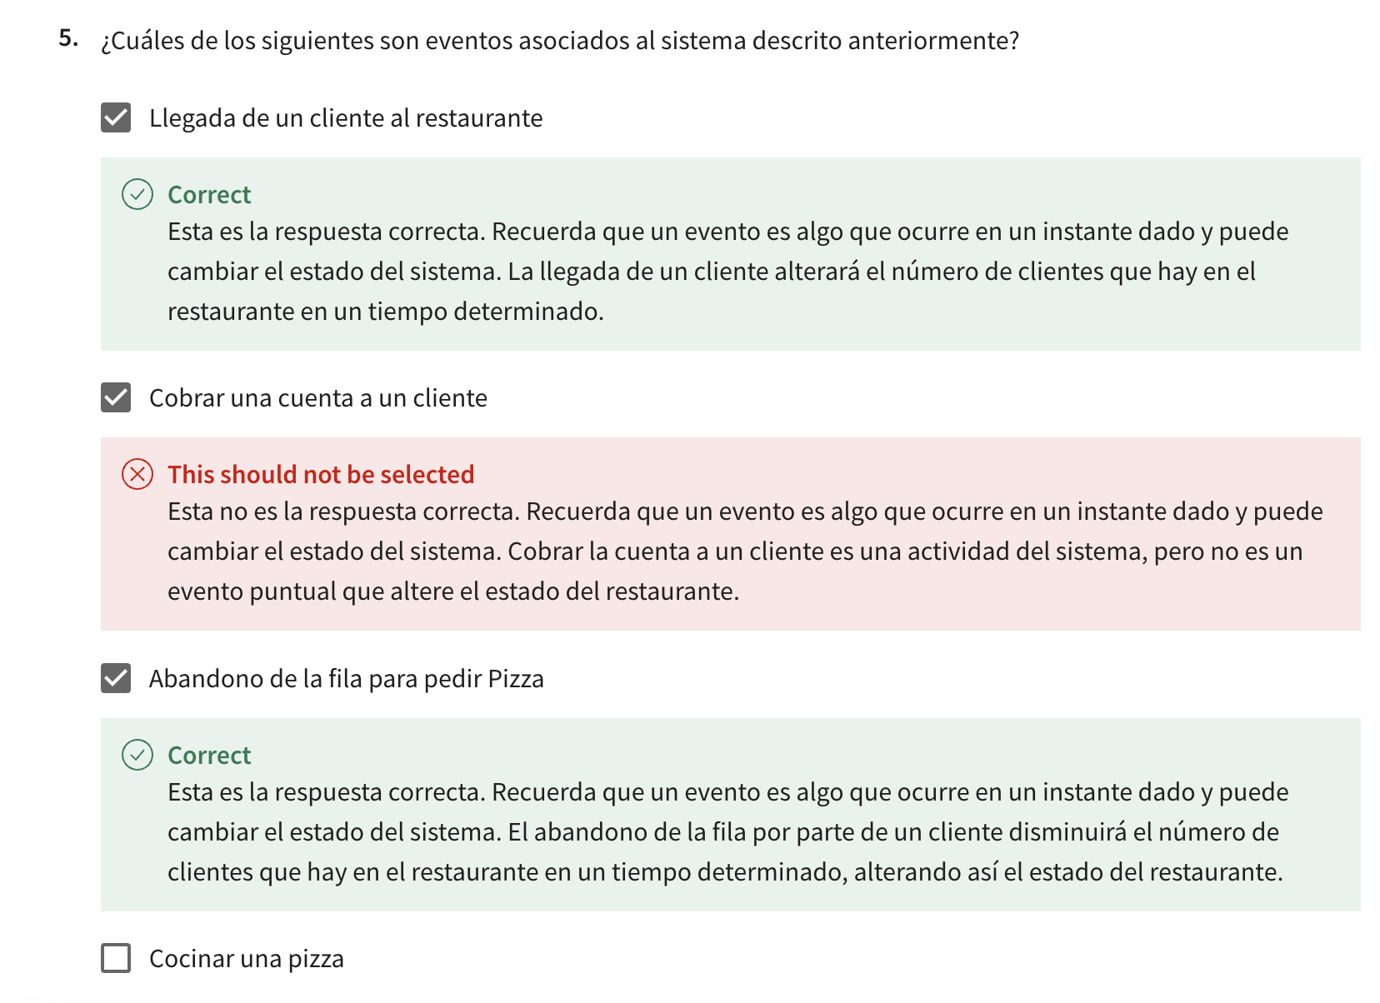

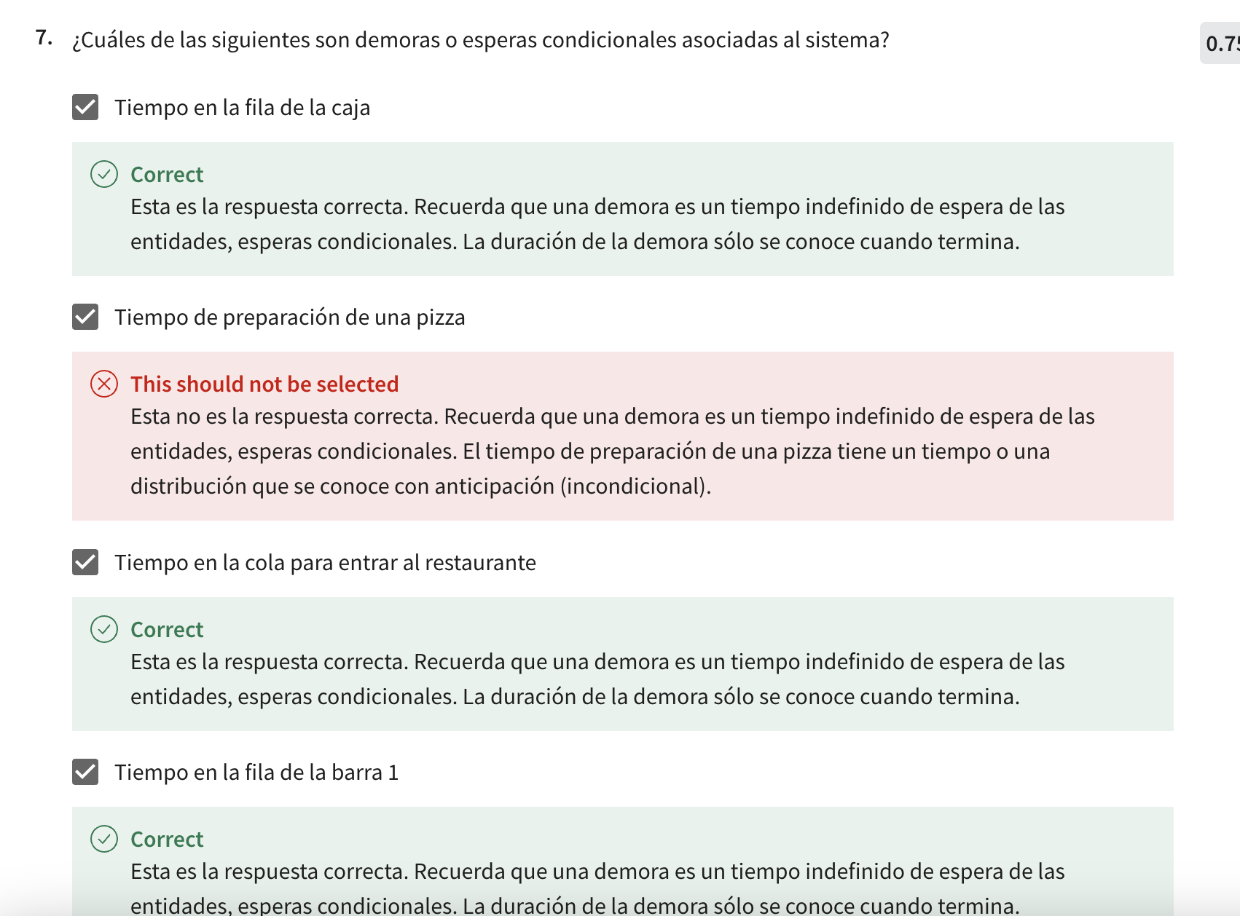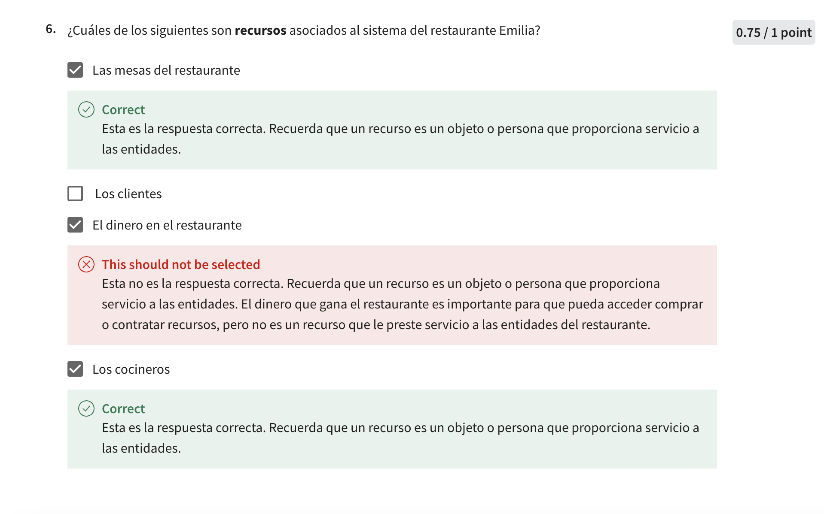

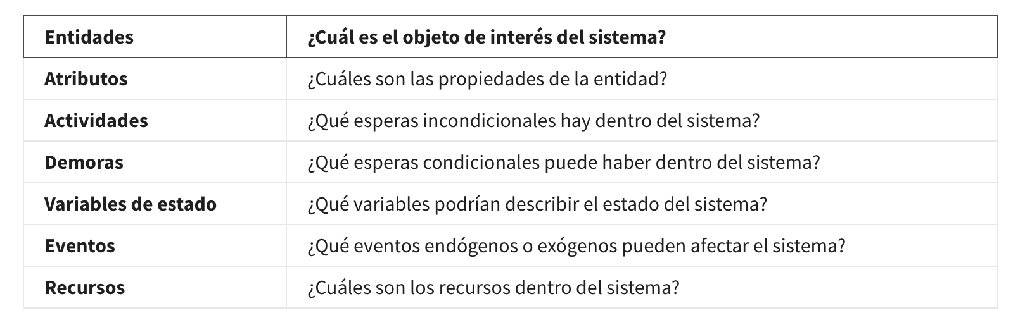

**SEMANA 2**

Que es una simulación:

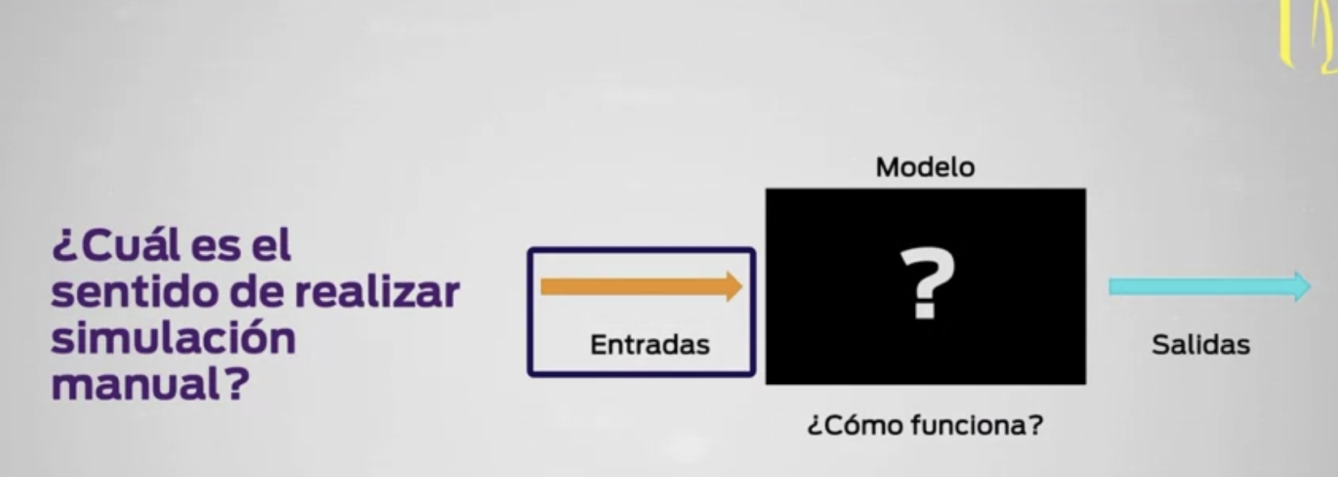

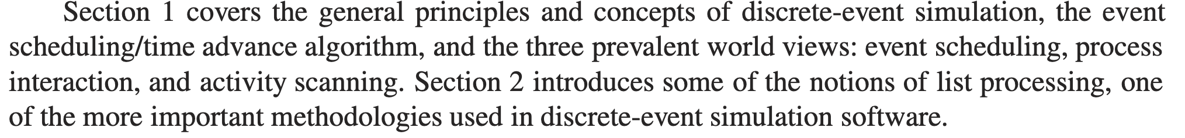

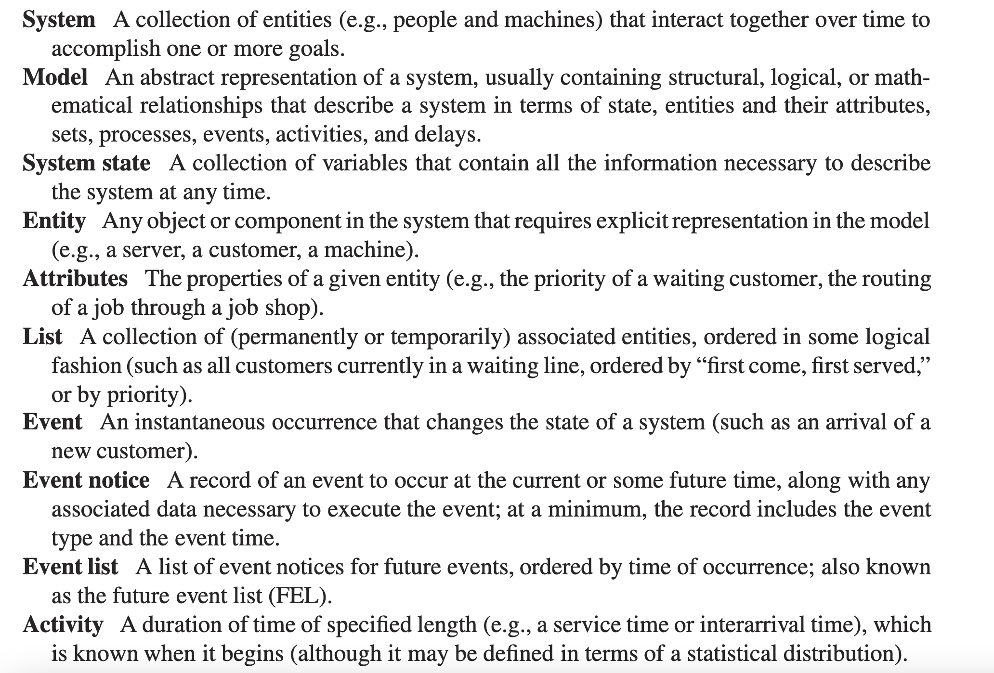

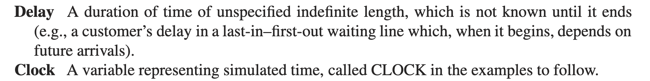

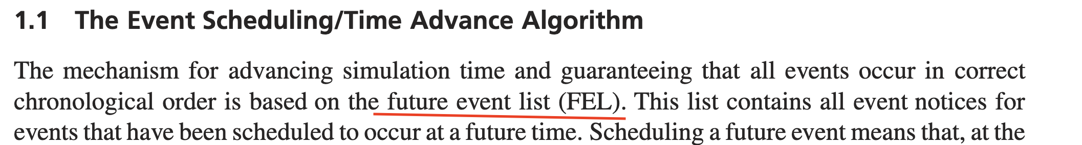

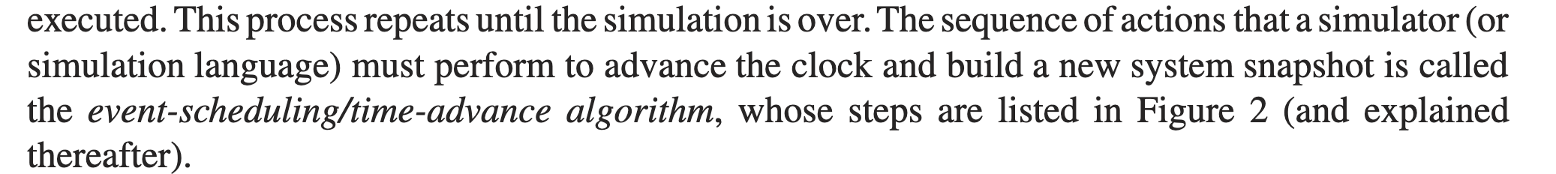

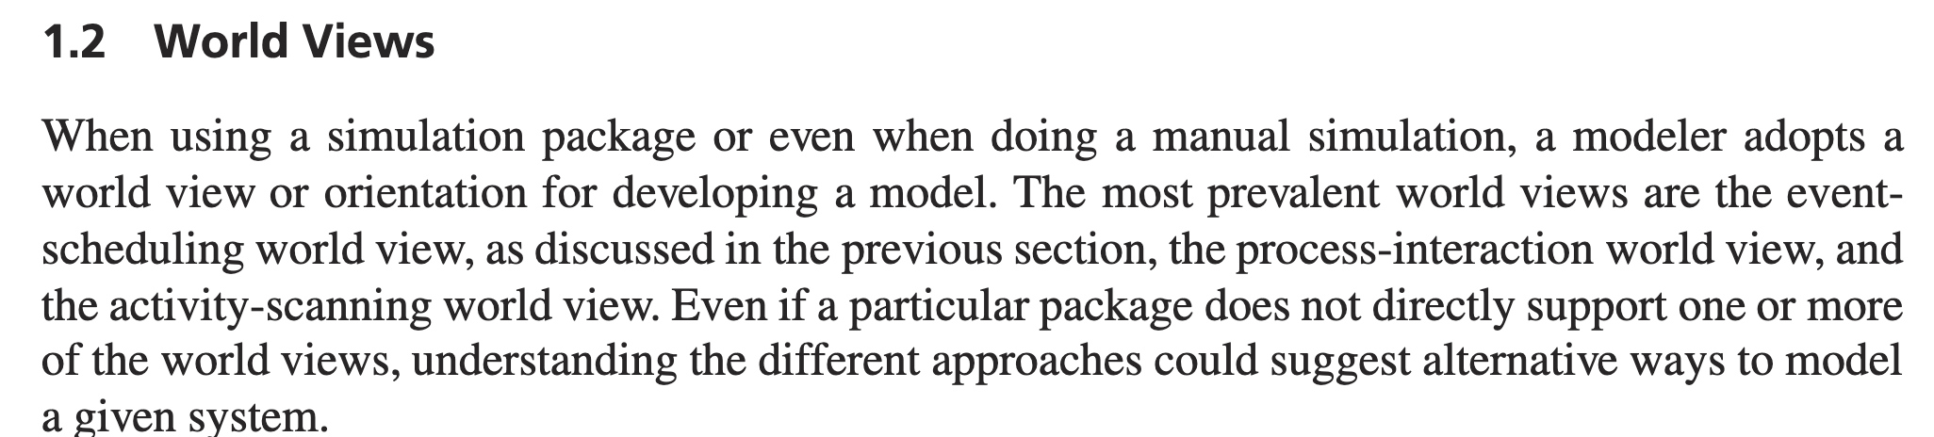

Componentes que se necesitan para mi modelo:

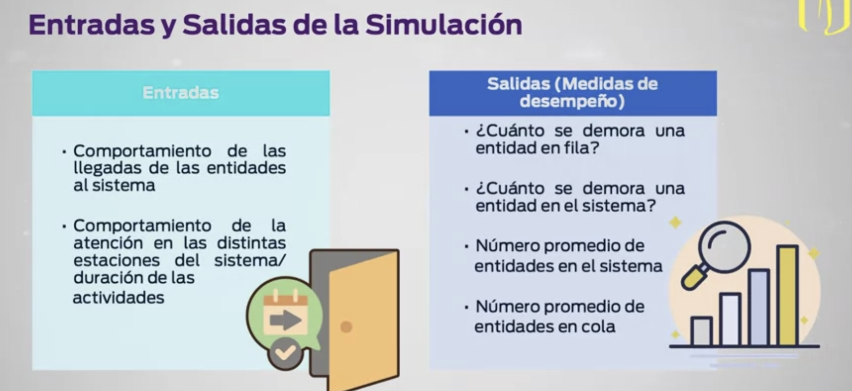 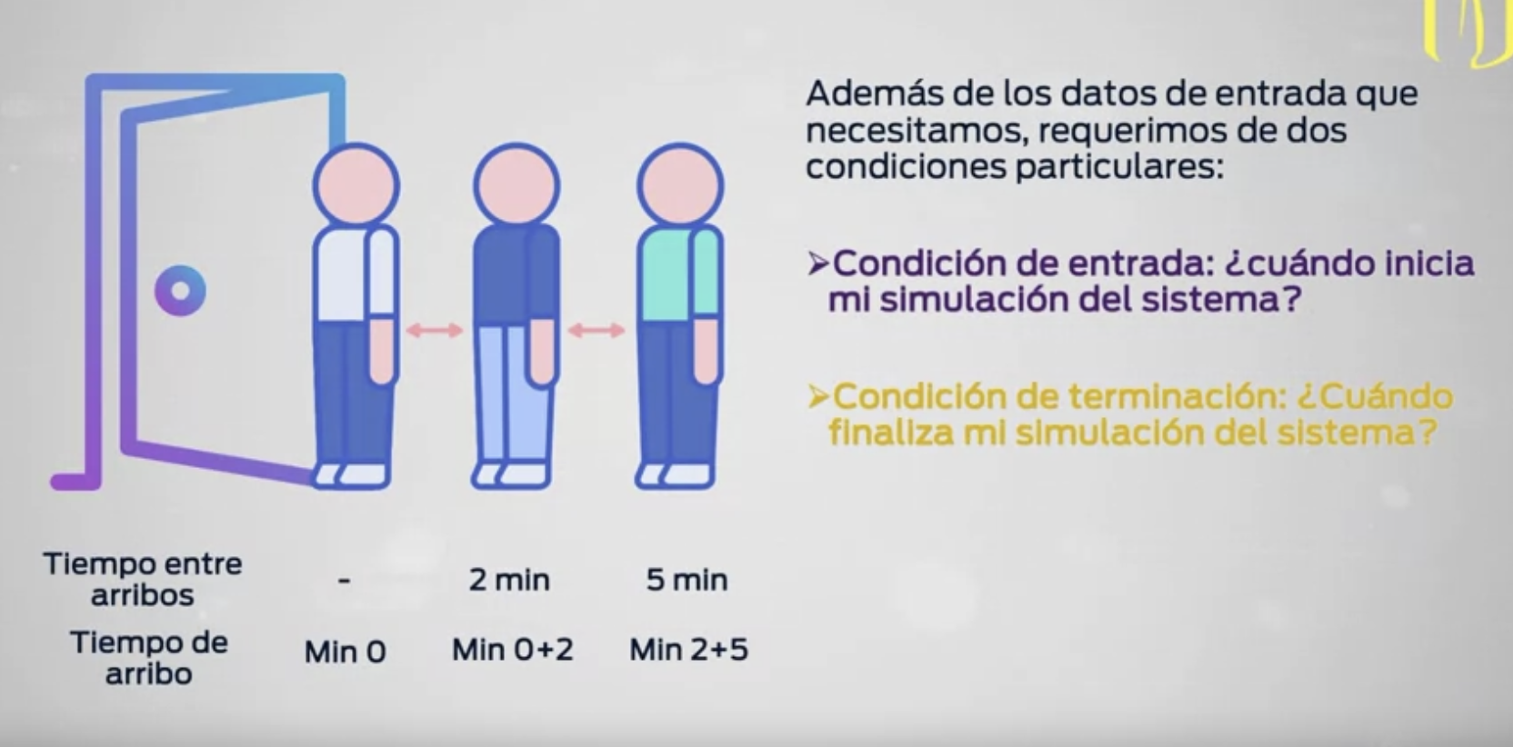

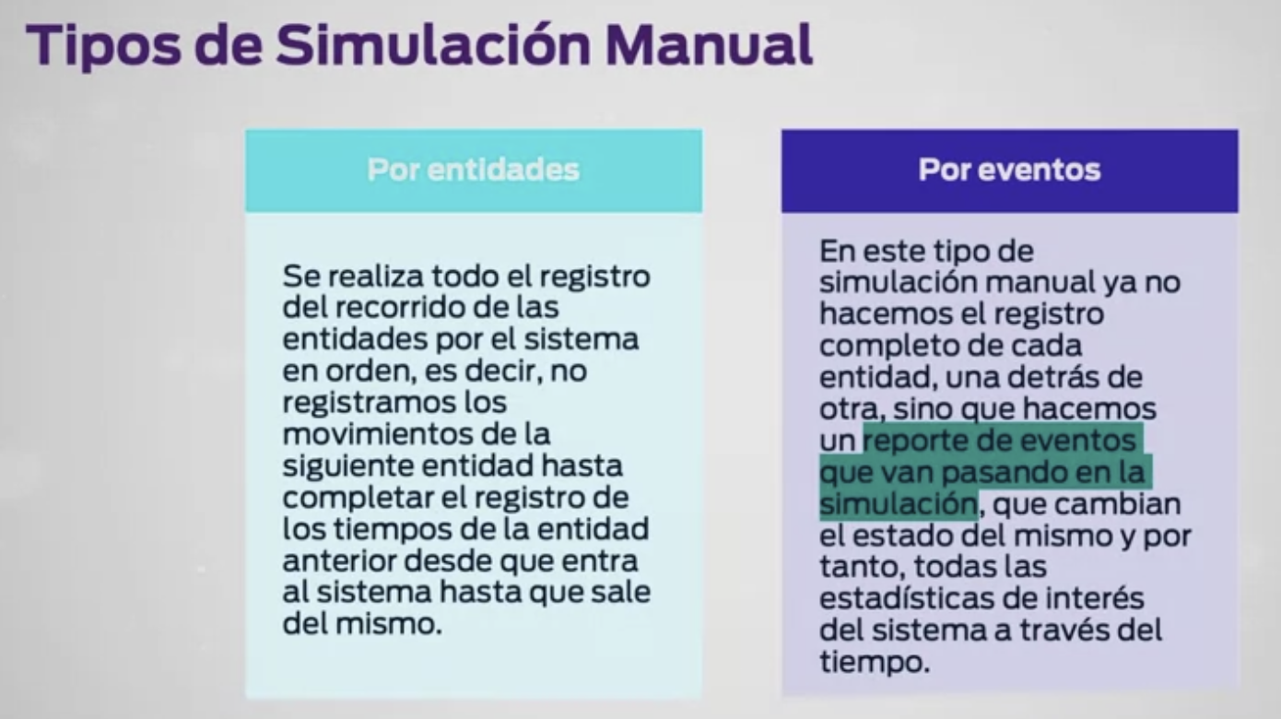

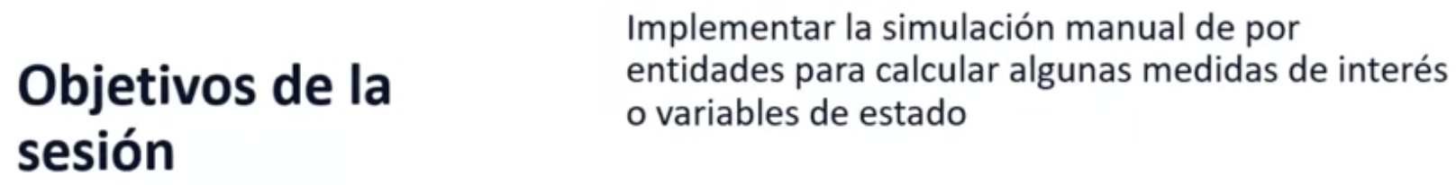

En este caso, es pertinente preguntarnos, ¿cómo está conformado nuestro sistema?

¿Cuál o cuáles son las entidades que fluyen en él y qué actividades deben realizar?

¿Qué recurso o recursos ejecutan las actividades?

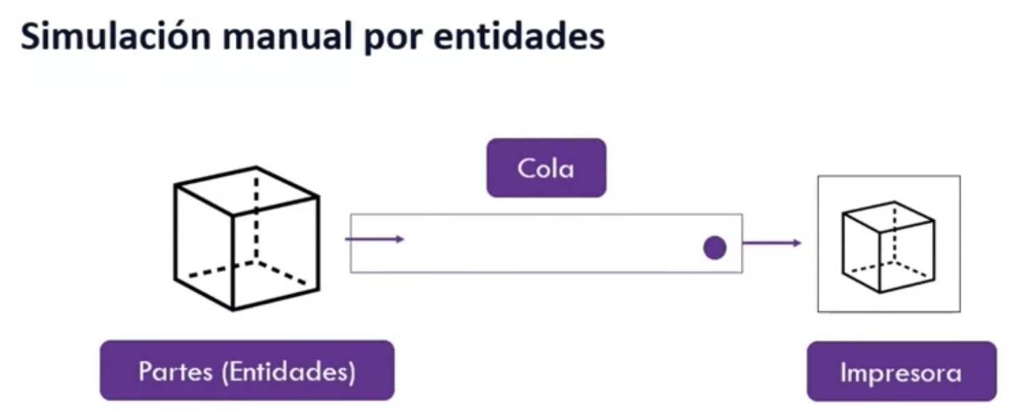

Video 2, semana 2

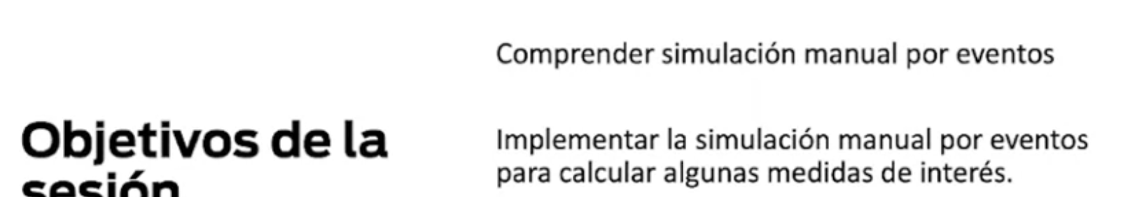

Formas de realizar una sumulacion manual

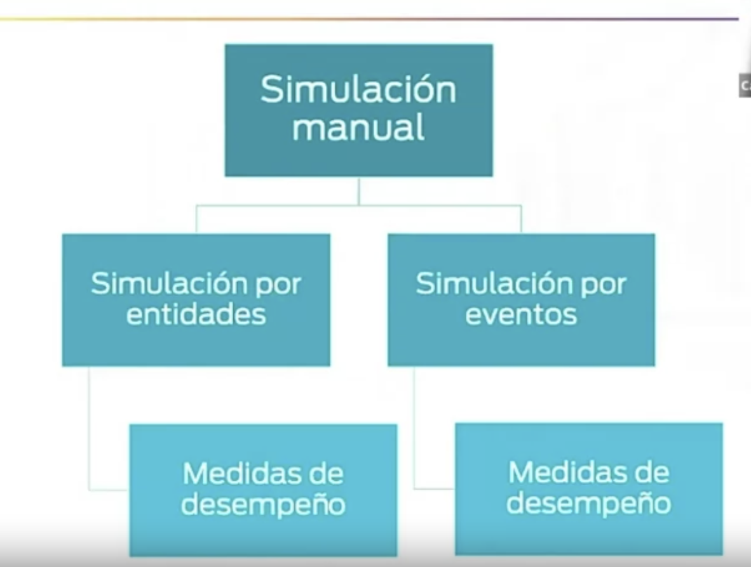

Clase sincronica

